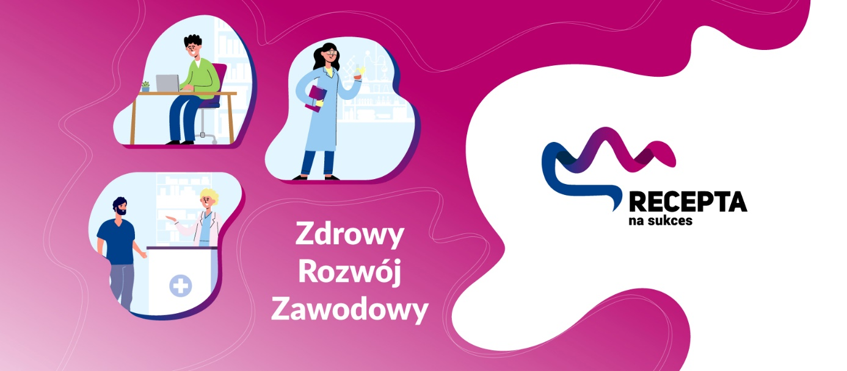

Warszawa, 25.04.2023 r.

Informacja prasowa
„Zdrowy Rozwój Zawodowy” hasłem dziewiątej edycji programu „Recepta na Sukces” kierowanego do studentów farmacji

Tematem przewodnim dziewiątej edycji programu „Recepta na Sukces”, realizowanego przez Gedeon Richter, jest rozwój zawodowy w zdrowym środowisku pracy. Studenci kierunku farmacja, którzy są obecni na rynku pracy lub niebawem rozpoczną pracę, to przedstawiciele pokolenia Z. Według raportu z badania „Global 2022 Gen Z and Millennial Survey”, aż 46 proc. pracującego pokolenia Z czuje wypalenie zawodowe. Warto podkreślić, że te osoby są dopiero na początku swojej kariery. Gedeon Richter chce wspierać ich w rozwoju, który będzie przynosił satysfakcję, a jednocześnie pozwoli na zadbanie o dobrostan psychiczny w miejscu pracy.
W odpowiedzi na wyzwania jakie stawia przed pracodawcami farmacji pokolenie Z, Gedeon Richter rozpoczyna dziewiątą edycję programu Recepta na Sukces pod hasłem „Zdrowy Rozwój Zawodowy”. Jak wynika z raportów na temat przedstawicieli pokolenia Z, to grupa dla której najistotniejsze w pracy jest poczucie jej sensu i istotnego celu, a rozwój zawodowy powinien być realizowany w środowisku, które pozwala na różnorodność i zadbanie o zdrowe emocje i psychikę.
Idea programu nierozerwalnie wiąże się z wartościami Gedeon Richter w obszarze zatrudnienia i rozwoju pracowników. Stawiając ich potrzeby na pierwszym miejscu, firma buduje zaangażowany zespół, dzięki któremu może realizować swoją misję niesienia rozwiązań, które realnie wpływają na zdrowie pacjentów. Osiem poprzednich edycji programu „Recepta na Sukces” było poświęcone wsparciu edukacyjnemu, a także kształtowaniu umiejętności kreowania kariery. Naturalnym kierunkiem kolejnej edycji jest troska o zdrowie psychiczne i emocje przyszłych pracowników sektora farmacji. Gedeon Richter jako firma produkująca leki między innymi z obszaru psychiatrii dostrzega narastający problem zaburzeń psychicznych w społeczeństwie, które w szczególności dotyczą pokolenia Z, dlatego w ramach tegorocznych działań przeprowadzi cykl warsztatów i webinarów edukacyjnych dla studentów farmacji. Celem tych aktywności jest wsparcie w świadomym podejmowaniu wyzwań zawodowych w taki sposób, by przynosiły one satysfakcję i dawały tej grupie poczucie celowości i sensu. Serię wydarzeń online poprowadzą specjaliści z zakresu psychologii i higieny pracy, kształtowania relacji opartych na empatii, a także umiejętności komunikacyjnych. By przybliżyć studentom pracę w obszarze farmacji, jej różnorodność i możliwości rozwoju zawodowego, powstanie seria krótkich materiałów z udziałem pracowników firmy. Platformą komunikacyjną, na której pojawiać się będą treści edukacyjne po raz kolejny będzie fanpage programu na Facebooku oraz korporacyjny profil Gedeon Richter na Instagramie.
Wszystkie te aktywności stworzone są na podstawie analizy ankiety badawczej przeprowadzonej przez Gedeon Richter. Dzięki oparciu o dane statystyczne i budowanej od lat relacji ze środowiskiem studentów, firma jest w stanie prowadzić działania, które realnie wspierają przyszłych farmaceutów już na etapie studiów jak i pierwszych wyzwań zawodowych.

Dodatkowych informacji udzielają:
Aleksandra Marciniak,
Starszy specjalista ds. PR
Dział PR, Gedeon Richter Polska Sp. z o. o.
Koordynator kampanii „Recepta na sukces”,
email: amarciniak@grodzisk.rgnet.org
tel.: tel.: +48 695 300 696
Mateusz Konwerski,
Senior Communications Consultant,
LoveBrands Group
Biuro kampanii „Recepta na Sukces”,
e-mail: biuro@receptanasukces.pl,
tel.: +48 883 555 368

Gedeon Richter Plc., z siedzibą w Budapeszcie, jest jedną z największych firm farmaceutycznych w Europie Środkowo-Wschodniej, coraz prężniej rozwijającą swoją działalność na rynkach Europy Zachodniej, w Chinach i Ameryce Łacińskiej. W 2017 roku firma Richter osiągnęła skonsolidowaną sprzedaż na poziomie 1,4 mld euro (1,6 mld dol.), a jej wartość giełdowa wyceniana była na 4,1 mld euro (4,9 mld dol.). Wachlarz produktów firmy Richter obejmuje wiele ważnych obszarów terapeutycznych, m.in. ginekologię, ośrodkowy układ nerwowy oraz układ sercowo-naczyniowy. Posiadając największe centrum badawczo-rozwojowe w Europie Środkowo-Wschodniej, spółka Richter koncentruje swoje badania nad lekami oryginalnymi w dziedzinie chorób ośrodkowego układu nerwowego. Za sprawą swojego powszechnie uznanego doświadczenia w dziedzinie chemii steroidów firma Richter odgrywa na świecie znaczącą rolę w zakresie zdrowia kobiet. Aktywnie angażuje się również w rozwój produktów biopodobnych. Więcej informacji: www.gedeonrichter.pl

Raport Delloite „Global 2022 Gen z i Millenial Survey”, czerwiec 2022 r

